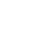
2023-2024学年度第一学期期中考试
高二物理试卷
考试时间：75分钟；分值：100分
一、单选题（本大题共10题，共40分）
1. 下列说法正确的是
A. 在金属导体组成的电路中，电子的定向移动速率越大，电路中的电流越强
B. 电动势越大，电源将其他形式的能转化为电势能的本领越强
C. 导体的电阻与导体两端的电压成正比
D. 电功率越大，电流做功越快，电路中产生的焦耳热一定越多
2. 汽车安全性能是汽车品质的重要指标。当汽车以左右的速度撞向刚性壁障时，撞击使汽车的速度瞬间变到0，壁障对汽车产生了极大的冲击力。“轰”的一声巨响之后，载着模拟司乘人员的崭新轿车眨眼间被撞得短了一大截，安全气囊打开，将司乘人员分隔在驾驶前台和座椅之间。下列说法正确的是（ ）
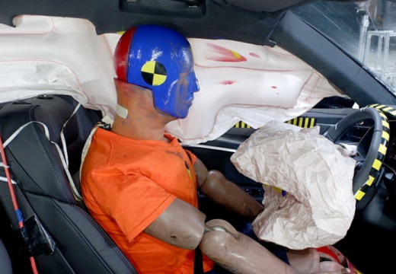
A. 碰撞实验中，汽车受到的冲击力只和汽车速度有关
B. 碰撞实验中，汽车受到冲击力只与汽车质量有关
C. 碰撞实验中，安全气囊的作用是减少司乘人员的动量改变量
D. 碰撞实验中，安全气囊的作用是通过增加作用时间来减少司乘人员受到的冲击力
3. 甲、乙两同学使用多用电表欧姆挡测同一个电阻时，他们都把选择开关旋到“×100”挡，并能正确操作。他们发现指针偏角太小，于是甲把选择开关旋到“×1 k”挡，乙把选择开关旋到“×10”挡，但乙重新调零，而甲没有重新调零。则以下说法正确的是( )
A. 甲选挡错误，而操作正确 B. 乙选挡正确，而操作错误
C. 甲选挡错误，操作也错误 D. 乙选挡错误，而操作正确
4. 电路中有一段金属丝长为L，电阻为R，要使电阻变为4R，下列可行的方法是（ ）
A. 将金属丝拉长至4L
B. 将金属丝拉长至2L
C. 将金属丝对折后拧成一股
D. 将金属丝两端的电压提高到原来的4倍
5. 某同学使用如图所示的三组器材探究电磁感应现象，下列说法中正确的是（ ）
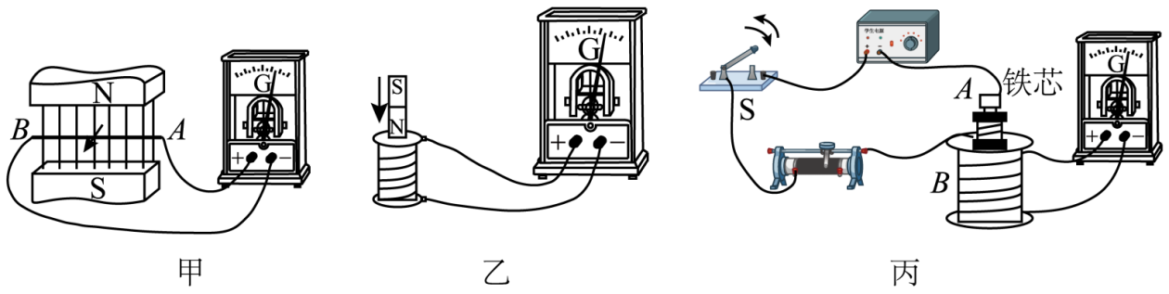
A. 在甲图中，AB导线上下运动时，发现有感应电流产生
B. 在乙图中，将如图所示条形磁铁从同一位置快速向下插入线圈和慢速插入线圈的过程中，磁通量的变化量相同
C. 在丙图中，闭合开关s后，将滑片P向右移动的过程中，由于导线没有做切割磁感线的运动，故没有感应电流产生
D. 在丙图中，闭合开关s后，当滑片P向左减速移动的过程中，线圈B的磁通量减少，当滑片P向左加速移动的过程中，线圈B的磁通量增加
6. 如图所示，在竖直向上的匀强磁场中水平放置着一根长直通电导线，电流方向垂直纸面向外，a、b、c、d是以直导线为圆心的同一圆周上的四点，关于这四个点的磁感应强度B的大小，下列选项正确的是（ ）
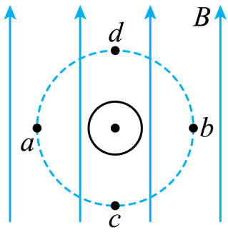
A. B. C. D.
7. 在光滑水平面上，有一质量为m、速度为v的A球跟质量为2m的静止的B球发生正碰。碰撞后A球的速度为，B球的速度为，则、可能是（ ）
A. 、
B. 、
C. 、
D. 、
8. 章鱼是一种温带软体动物，生活在水中。一只悬浮在水中的章鱼，当外套膜吸满水后，它的总质量为M，突然发现后方有一只海鳗，章鱼迅速将体内的水通过短漏斗状的体管在极短时间内向后喷出，喷射的水力强劲，从而迅速向前逃窜。若喷射出的水的质量为m，喷射速度为，则下列说法正确的是（ ）
A. 章鱼喷水的过程中，章鱼和喷出的水组成的系统机械能守恒
B. 章鱼喷水的过程中，章鱼和喷出的水组成的系统动量增加
C. 章鱼喷水后瞬间逃跑的速度大小为
D. 章鱼喷水的过程中受到的冲量为
9. 实验小组利用如图电路研究电压的变化与电流的变化的关系，电流表、电压表均为理想电表，D为理想二极管，C为电容器。闭合开关S至电路稳定后，将滑动变阻器的滑片P向左移动一小段距离，结果发现电压表的示数变化量大小为，电压表的示数变化量大小为，电流表A的示数变化量大小为，则下列判断正确的是（）
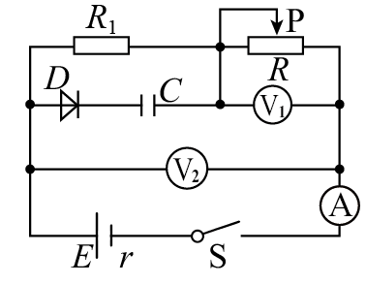
A. 的值变大
B. 的值不变，且始终等于电源内阻
C. 电压表的示数与电流表A的示数的比值变大
D. 滑片向左移动的过程中，电容器的电容减小，带电荷量减少
10. 如图所示，一质量为的小车静止在光滑水平面上，车上固定一个竖直支架，轻绳一端固定在支架上，另一端固定一质量为的小球，轻绳长为，将小球向右拉至轻绳水平后，从静止释放，则（ ）
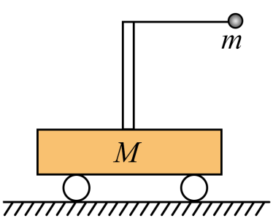
A. 系统的动量守恒 B. 小球运动到最低点时小车速度为零
C. 小球不能向左摆到原高度 D. 小车向右移动的最大距离为
二、非选择题（本大题共5小题，共60分）
11. 某学习小组用三枚相同硬币来验证动量守恒定律。将两枚硬币叠放粘连，记为A，另一枚硬币记为B，在水平桌面左端固定一弹射装置，PQ为中轴线，与轴线垂直作为参考线。实验步骤如下：
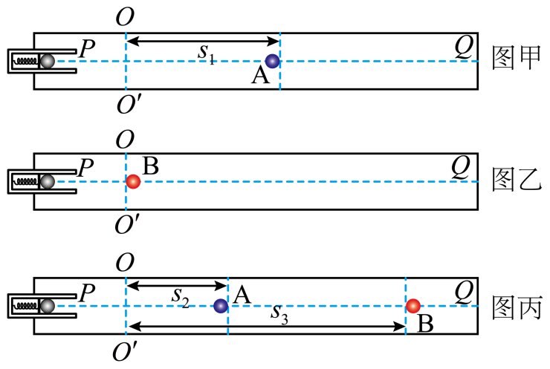
①如图甲，将A从P沿PQ弹射，A停止后，测出其右端到的距离；
②如图乙，将B静置于轴线上，并使其左端与相切；
③如图丙，将A压缩弹簧至同甲位置，射出后在处与B正碰，A、B停止后，测出A右端和B左端到距离、。
请回答以下问题：
（1）两次从同一位置弹射A，目的是确保A到达线时具有相同的___________。
（2）碰撞前瞬间A的速度大小与___________成正比。
A． B． C． D．
（3）多次实验，若测量数据均近似满足关系式___________（用题中给定符号表达），则说明硬币碰撞过程中动量守恒。
12. 某研究性学习小组欲较准确地测量一电池组的电动势及其内阻．给定的器材如下：
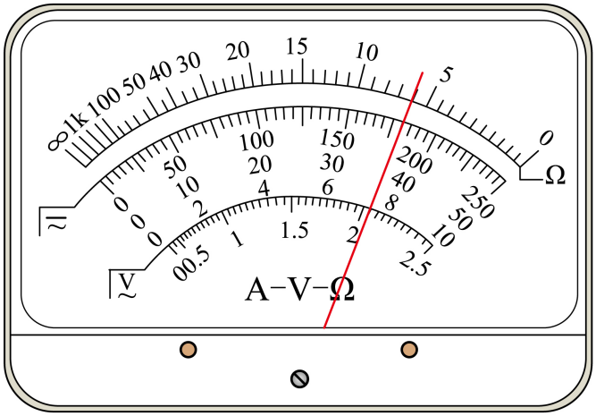
A．电流表G（满偏电流10mA，内阻10Ω）
B．电流表A（0～0.6A～3A，内阻未知）
C．滑动变阻器R₀（0～100Ω，1A）
D．定值电阻R（阻值990Ω）
E．多用电表F．开关与导线若干
（1）某同学首先用多用电表的直流10V挡粗略测量电池组的电动势，电表指针如右图所示，则该电表读数为______V．
（2）该同学再用提供的其他实验器材，设计了如下图甲所示的电路，请你按照电路图在图乙上完成实物连线______．
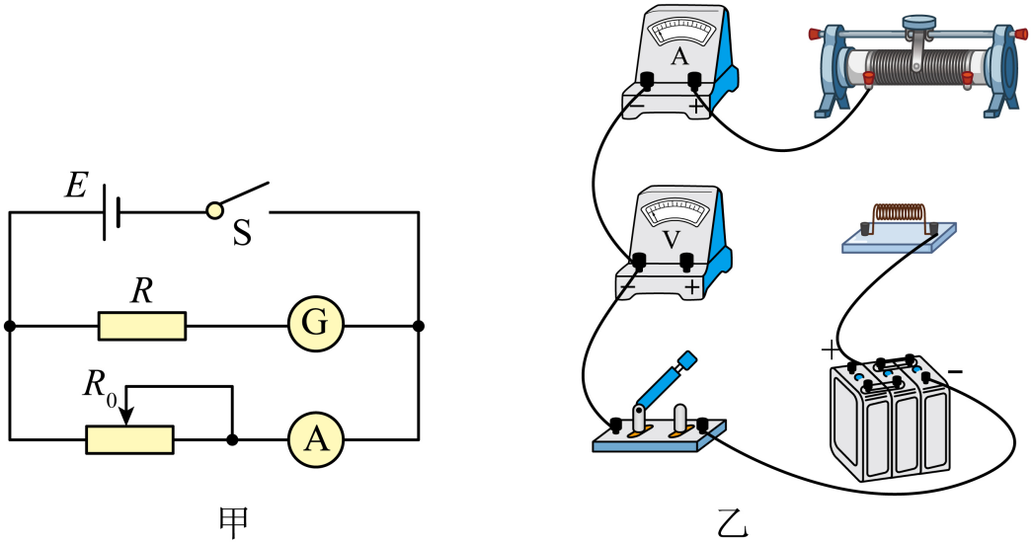
（3）图丙为该同学根据上述设计的实验电路利用测出的数据绘出的I₁﹣I₂图线（I₁为电流表G的示数，I₂为电流表A的示数），则由图线可以得到被测电池组的电动势E=___V，内阻r=__Ω（保留2位有效数字）．
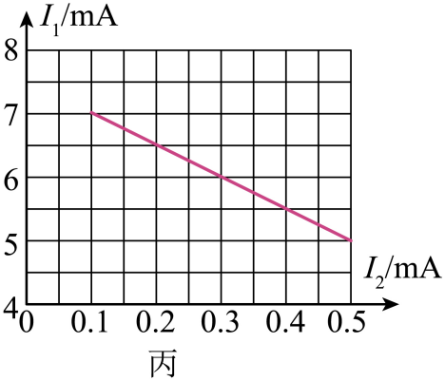
13. 小型直流电动机(其线圈内阻为r＝1 Ω)与规格为“4 V、4 W”的小灯泡并联，再与阻值为R＝5 Ω的电阻串联，然后接至U＝12 V的电源上，如图所示，小灯泡恰好正常发光，电动机正常工作，求：
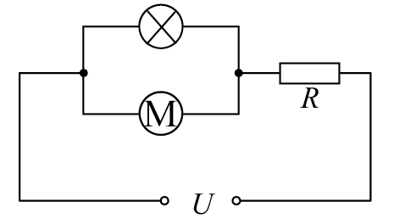
(1)通过电动机的电流；
(2)电动机的输出功率P_{出}；
(3)电动机的效率．
14. 高空抛物现象曾被称为“悬在城市上空的痛”。高空抛物的危害究竟有多大呢？让我们通过数据说明。若质量为0.2kg的苹果，从一居民楼的16层坠下。假设每层楼的高度为3m，则苹果下落的高度为45m，重力加速度为10m/s²。
（1）苹果撞击地面的过程中，求苹果的动量变化量（取竖直向下为正方向）；
（2）若苹果与地面碰撞时间约为1.2×10^{－3}s，求苹果对地面的撞击力大小。
15. 如图所示，质量M=1.0kg的木板静止在光滑水平面上，质量m=0.495kg的物块（可视为质点）放在的木板左端，物块与木板间的动摩擦因数μ=0.4。质量m₀=0.005kg的子弹以速度v₀=300m/s沿水平方向射入物块并留在其中（子弹与物块作用时间极短），木板足够长，g取10m/s²。求：
（1）物块的最大速度v₁；
（2）木板的最大速度v₂；
（3）物块在木板上滑动的时间t.
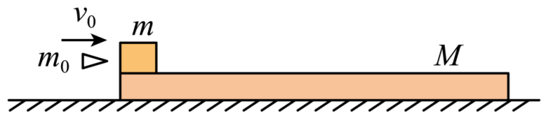
16. 如图所示，质量均为的两物块A、B用轻弹簧相连，静止在光滑水平地面上，初始时弹簧处于原长。一根长为的细线一端固定，另一端拴一质量的小球C。把细线拉至水平，将小球C由静止释放，当小球运动到悬点正下方时与物块B发生弹性正碰。重力加速度。
（1）求小球C与物块B碰撞前瞬间，细线拉力F大小；
（2）求从小球C与物块B碰撞到弹簧的弹性势能第一次达到最大的过程中，弹簧对物块B的冲量I；
（3）若小球C的质量可以改变，试求弹簧弹性势能的最大值。
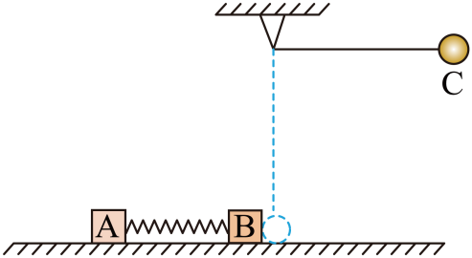

2023-2024学年度第一学期期中考试
高二物理试卷
考试时间：75分钟；分值：100分
一、单选题（本大题共10题，共40分）
【1题答案】
【答案】B
【2题答案】
【答案】D
【3题答案】
【答案】D
【4题答案】
【答案】B
【5题答案】
【答案】B
【6题答案】
【答案】C
【7题答案】
【答案】B
【8题答案】
【答案】C
【9题答案】
【答案】BC
【10题答案】
【答案】D
二、非选择题（本大题共5小题，共60分）
【11题答案】
【答案】 ①. 速度（或填速率、动能、动量） ②. C ③.
【12题答案】
【答案】 ①7.2； ②. 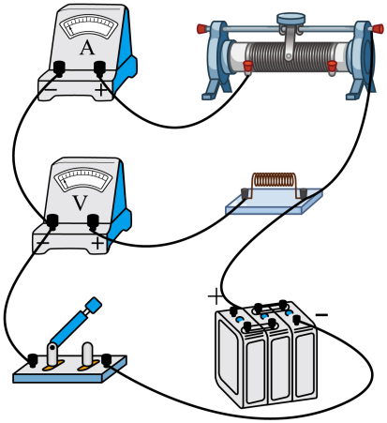 ③. 7.5； ④. 5.0
【13题答案】
【答案】(1)0.6 A (2)2.04 W (3)85%
【14题答案】
【答案】（1）6kg·m/s，方向竖直向上；（2）5002N
【15题答案】
【答案】（1）3m/s ；（2）1m/s ；（3）0.5s。
【16题答案】

